【管理护航】应急2001班成功开展“立足当下，展望未来”主题班会时间：2022-03-20
此次班会2022年3月18日下午，新学期伊始，为激励同学们整顿精神、更好的迎接新学期，安全应急学院应急2001班于博学北楼201开展“立足当下，展望未来”主题班会。此次班会由班长陆旺同学主持，辅导员李鑫老师及全体同学参与。
首先由陆旺同学就个人发展问题向同学们讲解了绩点及综测的作用及重要性，并激励同学们找到自己的生活、学习目标，丰富大学课余生活，尽早确定个人未来的发展方向并持之以恒的努力下去。在班级建设方面，陆旺就班级评优评先、违纪违规、班级四六级通过率等问题做出强调，旨在调动同学们建设优秀班集体的热情和积极性。
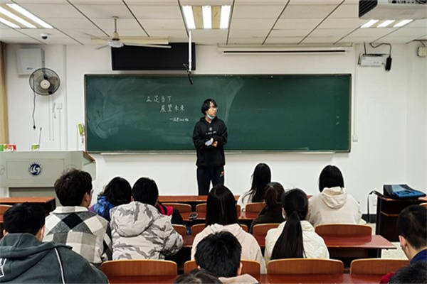
之后，优秀学生代表王茜同学分享了自己的学习经历、竞赛经历，用实际行动激发了同学们奋力向上的斗志，在同学中起到了良好的标杆及带头作用。
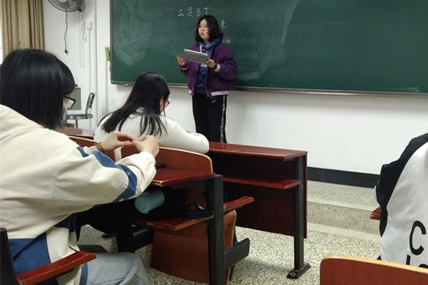
最后辅导员李鑫老师做总结发言，肯定了在班委和班级同学共同努力之下的班级建设成绩，提出对后续的班级建设的鼓励和期许，并提醒同学们尽早锚定个人目标、不断积累提升自我。
至此，应急2001班“立足当下，展望未来”主题班会圆满结束，同学们更加明确了自己新学期的奋斗方向，坚定了沿着目标方向走下去的信念，为新学期的生活学习奠定良好基础。
通讯员/赵志坤 审核/李鑫

